Консультация для родителей

«Как взрослые могут повлиять на коммуникацию ребенка с РАС?»

Примите на себя роль не только помощника, но и учителя
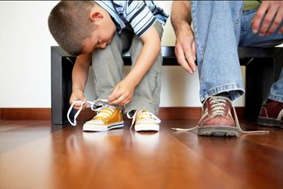
Когда ребенок неспособен сообщить о своих потребностях, у взрослых может возникнуть искушение делать все за него. Например, принести его ботинки и завязать шнурки. Тем не менее, если вы будете так поступать, вы сократите количество возможностей, когда ребенок может сделать что-то самостоятельно. Трудно будет определить, что может, а что не может сделать ребенок. В подобной ситуации лучше всегда спрашивать ребенка, нужна ли ему помощь, затем подождать, потом спросить второй раз, и только потом начать помогать ребенку.

Вместо того чтобы позволять ребенку заниматься чем-то одному, поощряйте его делать это вместе с другими людьми
Может возникнуть искушение поверить, что ребенок просто проявляет свою независимость, когда он не показывает никакого интереса к общению со взрослым. Тем не менее, крайне важно, чтобы ребенок научился общаться, и поэтому нельзя предоставлять его себе самому.
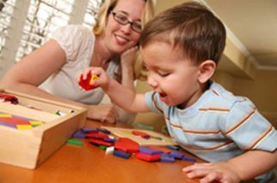
Основной прием состоит в следующем — настойчиво старайтесь присоединяться к любому занятию, которым увлечен ребенок, например, если он играет с веревкой или достает игрушки из коробки и складывает их обратно. Даже если ребенок реагирует на такие попытки присоединения злостью и агрессией, продолжайте пытаться. Злость — это тоже разновидность общения, и это лучше, чем полное отсутствие коммуникации. По мере продолжения общения ребенок может со временем осознать, что взаимодействие с другим человеком может быть связано с весельем.

Не торопитесь, делайте паузы, давайте ребенку возможность вступить в коммуникацию
Забота о ребенке с РАС — это тяжелая работа, которая требует много времени. Часто у взрослого возникает желание поторопить ребенка, который выполняет повседневные задачи, например, ест завтрак или одевается. Однако ребенку с РАС полезно предоставлять несколько лишних минут на выполнение таких задач — ему нужно дополнительное время, чтобы осознать, что происходит вокруг него, и подумать о том, что он может сказать во время подобных занятий.

Во время игр с ребенком принимайте на себя роль партнера, а не лидера
По мере того, как ребенок становится все более компетентным в коммуникации, ему нужно все меньше руководства. Если задавать ребенку слишком много вопросов или предложений, то ему станет сложно инициировать собственный разговор. Важно следовать за ребенком и реагировать на то, что он сам делает.

Предоставляйте ребенку положительную обратную связь
Очень важно награждать ребенка за любые попытки понять и вступить в коммуникацию. Если вы будете это делать, то вы повысите вероятность, что ребенок попробует это снова. Вы можете использовать простые описательные фразы, которые комментируют достижения ребенка. Таким образом ребенок сможет установить связь между собственными действиями и вашими конкретными словами.

Предоставьте ребенку с РАС причину для коммуникации
Если ребенок с РАС без труда получает все, что ему нужно, то у него и нет причин для коммуникации и общения. Поэтому во многих случаях необходимо, чтобы взрослый искусственно создавал ситуации, в которых коммуникация будет необходима для ребенка, чтобы получить желаемое, и это будет способствовать общению.

Поощрение просьб
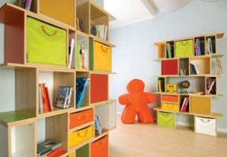
Для этого можно располагать любимые игрушки/еду в таких местах, где ребенок сможет видеть их, но не сможет до них достать, например, на высокую полку. В качестве альтернативы можно поместить любимый предмет ребенка в контейнер, который ребенку трудно открыть, например, в банку из-под варенья или упаковку из-под мороженого. Это будет поощрять ребенка обращаться за помощью и приведет к общению между взрослым и ребенком.

Дайте ребенку игрушку, с которой трудно играть самостоятельно
Сложно устроенные игрушки или игры, которые нужно нажимать, чтобы они заработали, могут представлять сложность для маленького ребенка, но также они могут его заинтересовать. Как только ребенку дали игрушку/игру, предоставьте ему время, чтобы определить, как ею пользоваться. Когда ребенок начнет испытывать раздражение, потому что у него не получается сделать так, чтобы игрушка заработала, взрослый подходит и помогает ему.

Играйте с ребенком в игрушки «повышенного интереса»
К игрушкам повышенного интереса относятся воздушные шарики и мыльные пузыри, поскольку их легко можно адаптировать к участию нескольких людей. Простые игры, такие как надувание шарика, а затем его отпускание, чтобы он улетел в воздух, могут очень понравиться ребенку. Надуйте шарик наполовину и ждите реакции ребенка, прежде чем надувать его до конца — это простой способ поощрить общение между взрослым и ребенком. Аналогичного эффекта можно достичь с помощью мыльных пузырей — выдуйте несколько пузырей в сторону ребенка, и как только вам удастся привлечь его внимание, закройте контейнер с жидкостью и ждите реакции ребенка, прежде чем выдувать новые пузыри.

Давайте предметы постепенно
Если ребенок сразу получает все, что он хочет, то у него нет причин, чтобы просить взрослого о чем-то еще. Если вы будете ограничивать количество еды/игрушек, которые вы даете ребенку, то у него появиться возможность выражать свои желания и потребности. Например, если ребенок хочет печенье, разломайте печенье на маленькие кусочки и дайте ему только один кусочек, а затем давайте ему еще, как только он сообщит о данном желании.

Пусть ребенок сам решает, когда прекращать то или иное занятие
Если ребенок участвует в каком-то занятии со взрослым, продолжайте это занятие, пока ребенок сам не покажет, что его надо прекратить. Следите за гримасами недовольства или за тем, когда ребенок оттолкнет от себя предметы для занятия. В этом случае ребенок был вынужден сообщить о том, что он готов прекратить занятие. Если ребенок не пользуется речью для того, чтобы показать, что он закончил, сопровождайте его невербальную коммуникацию словами, например, «ну вот и все» и «хватит». Подобное сопровождение будет поощрять речевое развитие ребенка.

Увеличивайте объем общения, следуя за ребенком
Очень важно скорее следовать за ребенком, а не руководить им. Это позволит ребенку проявлять коммуникацию, когда он делает что-то вместе с другим человеком, и увеличит их объем общения. Если ребенок играет лидирующую роль в своих занятиях, то он будет уделять деятельности больше внимания, это научит его сосредотачиваться на чем-то одном и делать самостоятельный выбор. Если вы следуете за ребенком, то наилучшая позиция — это взрослый лицом к лицу с ребенком, таким образом, взрослый сможет легко наблюдать за тем, что заинтересовало ребенка. Это также поможет приучить ребенка к контакту глазами — с ним у ребенка с РАС обычно возникают трудности. Также важно находиться на одном зрительном уровне с ребенком — это позволит ему наблюдать за различными мимическими выражениями на вашем лице, которые используются во время коммуникации. Ребенку с РАС часто сложно уловить невербальное коммуникативное поведение во время разговора, а потому важно как можно раньше привлекать его внимание к невербальным знакам. Можно надеяться, что со временем ребенок привыкнет к тому, что взрослый играет с ним на одном уровне, и он начнет рассчитывать на присутствие взрослого, даже будет звать его поиграть.
Для развития двухсторонней коммуникации полезно имитировать действия ребенка и повторять за ним его слова. Например, если ребенок бьет ложкой по столу, а взрослый начинает делать то же самое, то ребенок с большой вероятностью обратит внимание на взрослого. Эту же идею можно использовать в отношении звуков, которые издает ребенок, или сенсорного поведения ребенка, например, тряски руками или вращения на месте. Как только ребенок установит, что взрослый имитирует его действия, то он может начать имитировать взрослого в ответ. Это создает возможность добавить в общение что-то новое, что будет повторять ребенок.
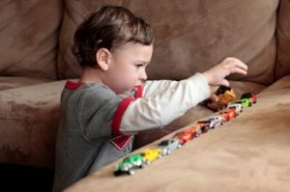
Если ребенку с РАС неинтересно играть ни с одной предложенной игрушкой или он предпочитает раскладывать игрушки в линию, а не играть с ними, то в этой ситуации все равно есть возможности для коммуникации и общения. Например, если ребенок раскладывает свои машинки в одну линию, то взрослый может присоединиться к ребенку и подавать ему следующую машинку. Таким образом, у взрослого появляется своя роль в игре, а ребенку приходится включать его в свою деятельность. Если ребенку интересно только бросать игрушки на пол, то взрослый может собирать игрушки в корзину, а потом отдавать их обратно ребенку, чтобы тот их снова разбросал. Таким образом, устанавливается схема общения и коммуникации с ребенком.

Консультацию подготовил: тьютер А.А. Китайкина

